2017年度

梨树县卫生和计划生育局部门决算

2018年 9月

目 录

第一部分 部门概况
一、主要职能
二、机构设置及部门决算单位构成
第二部分 2017年度部门决算表
一、收入支出决算总表
二、收入决算表
三、支出决算表
四、财政拨款收入支出决算总表
五、一般公共预算财政拨款支出决算表
六、一般公共预算财政拨款基本支出决算表
七、一般公共预算财政拨款“三公”经费支出决算表
八、政府性基金预算财政拨款收入支出决算表
第三部分 2017年度部门决算情况说明
第四部分 名词解释

第一部分 部门概况

一、主要职能
贯彻执行国家、省、市有关医疗卫生、人口计生方面的法律、法规和政策；拟定中、长期卫生、计划生育事业发展规划和年度实施计划，经批准后组织实施。参与拟定人口政策，提出人口经济、社会、自愿、环境协调和可持续发展的政策建议。深化医药卫生体制改革；组织实施国家基本药物制度；卫生服务均等化。建立健全疾病控制、健康教育、妇幼保健、精神卫生、应急救治、卫生监督、计划生育等服务网络等；组织实施对严重威胁人民健康的传染病等等的监测与预防控制。承担卫生应急和紧急救护责任等完善中医预防保健和医疗服务体系，推进中医事业的健康发展等。承担医疗服务和计划生育技术服务的行业监督管理责任等。负责人口计划生育管理和执政执法等。负责干部保健工作，承担重大活动的医疗保障工作。承办县委、县政府和上级部门交办的其他事项。
二、机构设置及部门决算单位构成
根据上述职责，梨树县卫生和计划生育局内设 11 个机构，分别为：办公室、人事科、计划财务科、卫生防疫监督科、医政医管科、药物政策与基本药物制度科、中医药管理科、基层卫生与妇幼科、基层指导科、计划生育指导科、行政审批办公室。
纳入梨树县卫生和计划生育局2017年度部门决算编制范围的单位包括：
1.梨树县卫生和计划生育局本级
2.梨树县东河镇卫生院
3.梨树县白山卫生院
4、梨树县泉眼岭卫生院
5、梨树县十家堡镇三家子卫生院
6、梨树县郭家店镇预防保健药品监督站
7、梨树县第二人民医院
8、梨树县榆树台镇董家卫生院
9、梨树县梨树镇大房身卫生院
10、梨树县双河卫生院
11、梨树县小宽镇卫生院
12、梨树县胜利乡卫生院
13、梨树县刘家馆子镇中心卫生院
14、梨树县郭家店镇卫生院
15、梨树县榆树台镇中心卫生院
16、梨树县金山乡卫生院
17、梨树县喇嘛甸子镇中心卫生院
18、梨树县中医院
19、梨树县梨树镇预防保健药品监督站
20、梨树县梨树镇八里卫生院
21、梨树县林海卫生院
22、梨树县四棵树卫生院
23、梨树县万发镇太平卫生院
24、梨树县小城子镇中心卫生院
25、梨树县蔡家镇卫生院
26、吉林省梨树县妇幼保健院
27、梨树县孟家岭镇卫生院
28、梨树县榆树台镇团结卫生院
29、梨树县万发镇卫生院
30、梨树县沈洋镇卫生院
31、梨树县十家堡镇中心卫生院
32、梨树县第一人民医院
33、梨树县疾病预防控制中心
34、梨树县梨树镇中心卫生院
35、吉林省梨树县卫生监督所
36、梨树县爱国卫生监督队
37、梨树县卫生中等专业学校
38、梨树县红十字会
2017年实有人员4152 人，其中：在职人员 2992 人，离退休人员 1160 人。

第二部分 2017年度部门决算表

一、收入支出决算总表
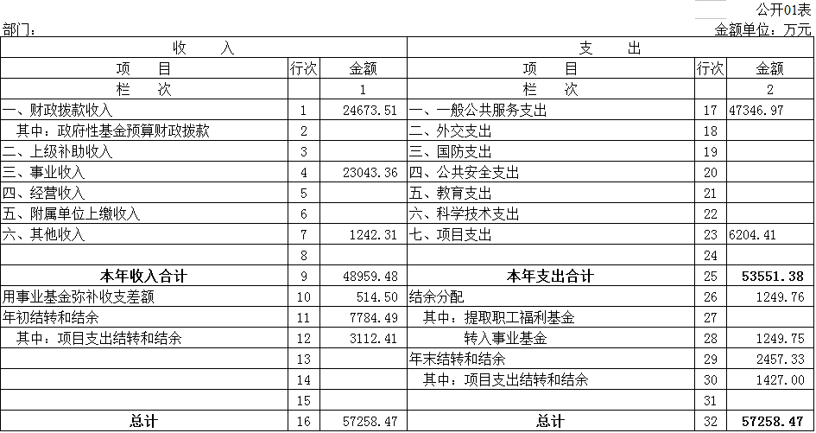

二、收入决算表
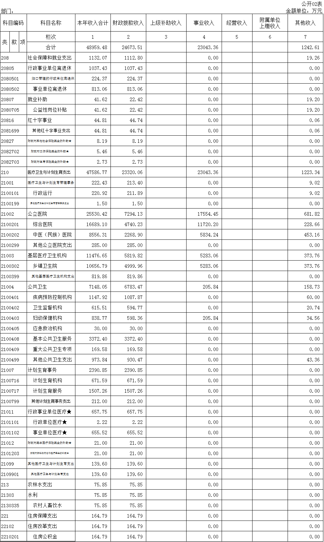

三、支出决算表
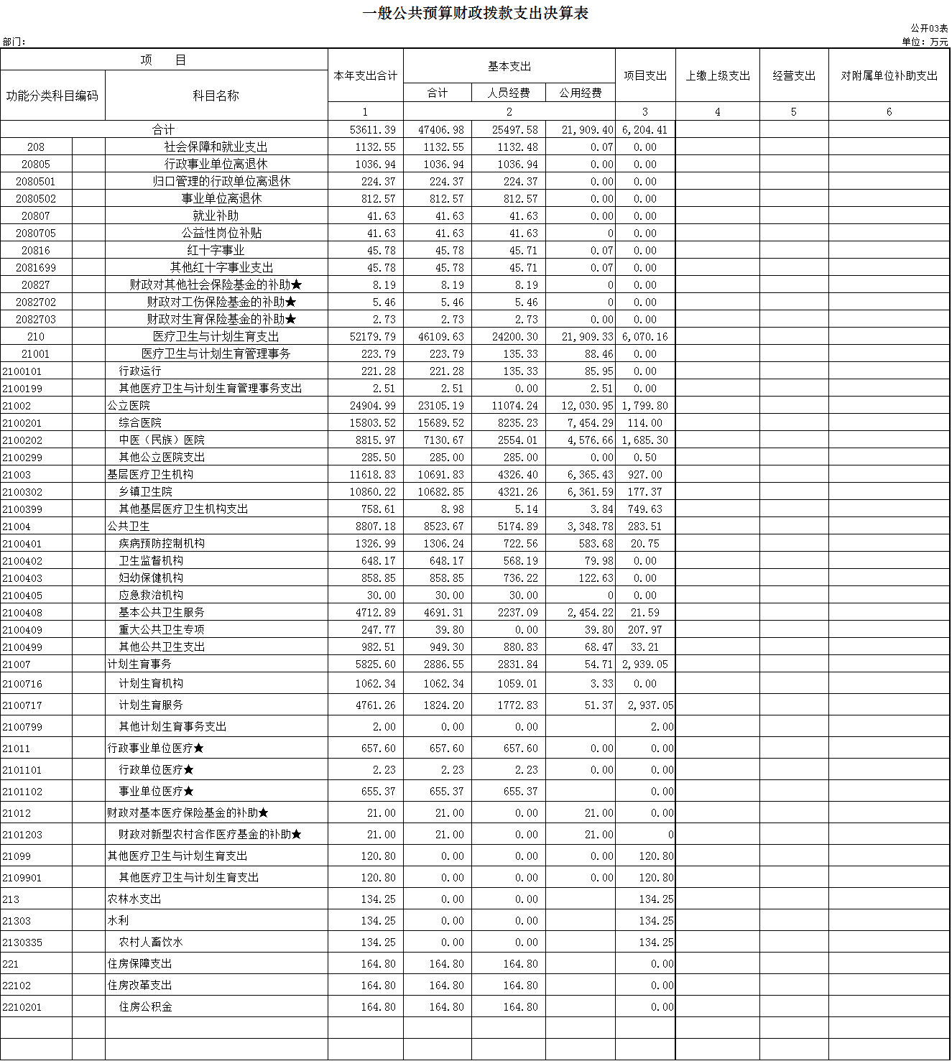
四、财政拨款收入支出决算总表
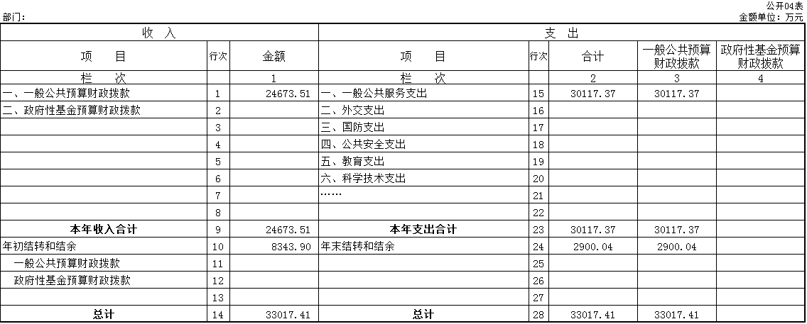

五、一般公共预算财政拨款支出决算表

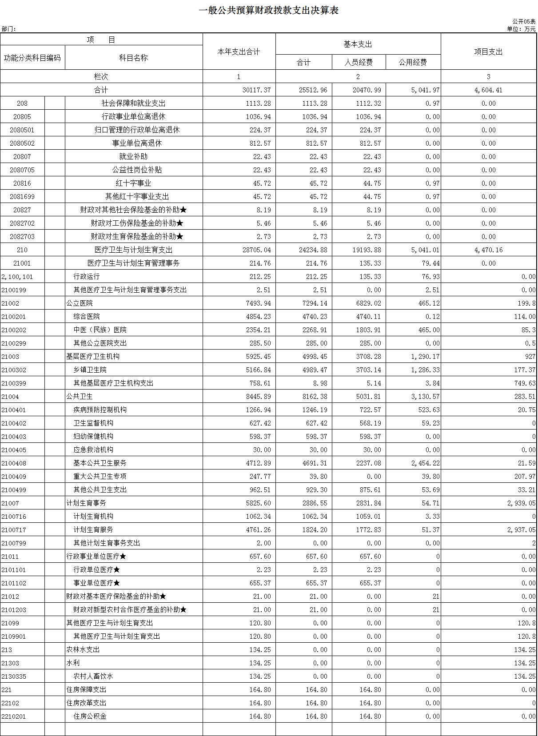
六、一般公共预算财政拨款基本支出决算表
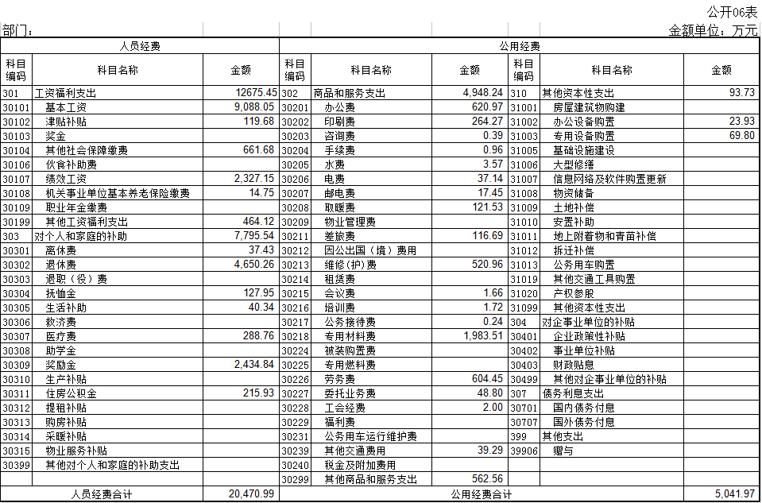

七、一般公共预算财政拨款“三公”经费支出决算表
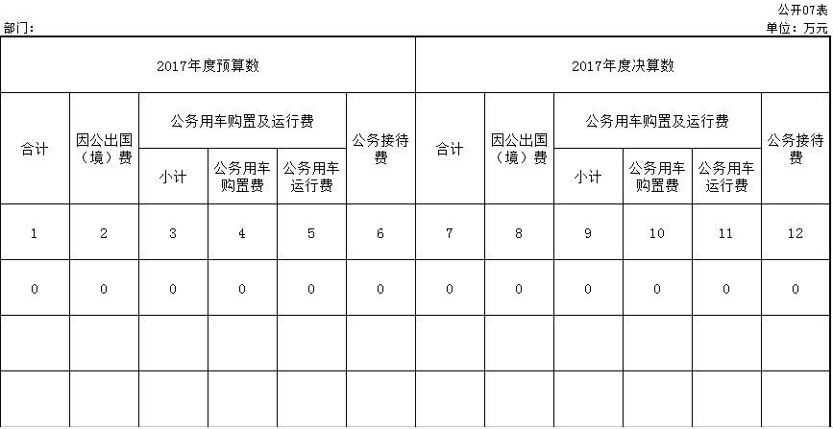

八、政府性基金预算财政拨款收入支出决算表

第三部分 2017年度部门决算情况说明

一、关于梨树县卫生和计划生育局2017年度收入支出决算总体情况说明
梨树县卫生和计划生育局2017年收入总计48959.48 万元，比2016年减少6797.62万元，降低13.8%；支出总计 53551.38万元，增长5870.17万元，增长10 %。主要原因：离退休职工、在职职工工资增加。
二、关于梨树县卫生和计划生育局2017年度收入决算情况说明
本年收入合计 48959.48 万元，其中：财政拨款收入 24673.51万元，占50 %；上级补助收入 0万元，占 0%；事业收入 23043.36万元，占 47 %；经营收入 0万元，占 %；附属单位上缴收入 0 万元，占 %；其他收入 1242.31 万元，占 3%。
三、关于梨树县卫生和计划生育局2017年度支出决算情况说明
本年支出合计53551.38 万元，其中：基本支出 47346.97 万元，占88.42 %；项目支出 6204.41万元，占11.58 %。
四、关于梨树县卫生和计划生育局2017年度财政拨款收入支出决算总体情况说明
梨树县卫生和计划生育局2017年财政拨款收支总决算 330174.41万元，财政拨款收支总计比2016年各（减少） 2848.61万元，（降低） 8.62 %。主要原因：经费减少。
五、关于梨树县卫生和计划生育局2017年度一般公共预算财政拨款支出决算情况说明
（一）财政拨款支出决算总体情况
梨树县卫生和计划生育局2017年财政拨款支出 30117.37万元，占本年支出合计的 56.24%。与2016年相比，财政拨款支出增加2595.25万元，增长8.61 %。主要原因：离退休职工、在职职工工资增加。
（二）财政拨款支出决算结构情况
梨树县卫生和计划生育局 2017年财政拨款支出 30117.37 万元，主要用于以下方面（按功能分类科目的类级科目逐一说明）：工资福利支出12675.44 万元，占42.08 %；商品和服务支出4948.24 万元，占16.42 %；对个人和家庭的补助支出 7795.54 万元，占25.88 %；其他资本性支出93.73万元，占0.31 %。
（三）财政拨款支出决算具体情况
梨树县卫生和计划生育局2017年财政拨款支出年初预算为 27881.47 万元，支出决算为 53551.38 万元，完成年初预算的 192 %。主要原因：基本支出和项目支出预算做的小。其中：基本支出预算做23203.90万元，决算数47346.97万元；项目支出预算做4677.54万元，决算数6202.40万元。
1.社会保障和就业支出年初预算为 1060.14 万元，支出决算为 1132.55 万元，完成年初预算的 106 %。主要原因是全额单位工伤和生育保险支出、保健院离退休工资。
2.医疗卫生与计划生育支出年初预算为26503.01万元，支出决算为52119.78万元，完成年初预算的 196 %。主要原因是年初预算数做的小。
3.农林水支出年初预算数为150万元，支出决算数为134.25万元，完成年初预算的89.5%。
4.住房保障支出年初预算数168.31万元，支出决算数为164.79万元，完成年初预算的97.9%。
年初未申请财政拨款预算，支出决算为 0万元，完成年初预算的0 %。。
4.……
六、关于梨树县卫生和计划生育局2017年度一般公共预算财政拨款基本支出决算情况说明
梨树县卫生和计划生育局2017年财政拨款基本支出 22512.96万元，其中：
人员经费20470.98万元，主要包括：基本工资9088.05万元、津贴补贴119.05万元、社会保障缴费661.68万元、绩效工资2327.15万元、机关事业单位基本养老保险缴费14.75万元、其他工资福利支出464.12万元、离休费37.43万元、退休费4650.26万元、抚恤金127.95万元、生活补助40.34万元、医疗费288.76万元、奖励金2434.84万元、住房公积金215.93万元、其他对个人和家庭的补助支出0万元。
公用经费4948.24万元，主要包括：办公费620.97万元、印刷费264.27万元、咨询费0.39万元、手续费0.96万元、水费3.57万元、电费37.14万元、邮电费17.45万元、取暖费121.53万元、差旅费116.69万元、因公出国（境）费0万元、维修（护）费520.96万元、租赁费0万元、会议费1.66万元、培训费1.72万元、公务接待费0.24万元、专用材料费1983.51万元、被装购置费0万元、专用燃料费0万元、劳务费604.45万元、委托业务费48.8万元、工会经费2万元、福利费0万元、公务用车运行维护费0万元、其他交通费用39.29万元、其他商品和服务支出562.56万元、其他资本性支出93.73万元
七、关于梨树县卫生和计划生育局2017年度一般公共预算财政拨款“三公”经费支出决算情况说明
（一）“三公”经费财政拨款支出决算总体情况说明
梨树县卫生和计划生育局2017年“三公”经费财政拨款支出预算为 0万元，支出决算为 0.24 万元，完成预算的 0%。其中：因公出国（境）费支出决算为 0万元，完成预算的 0%；公务用车购置及运行费支出决算为 0万元，完成预算的0 %；公务接待费支出决算为 0.24 万元，完成预算的 0 %。2017年“三公”经费支出决算数大于预算数的主要原因本单位事业收入上缴财政。
2017年“三公”经费财政拨款支出决算数比2016年增加0.24万元，增长 24 %。其中：因公出国（境）费支出增加0万元，增长（降低） 0%；公务用车购置及运行费支出增加0 万元，增长0 %；公务接待费支出增加0.24万元，增长24%。主要原因2016年无三公经费支出。
（二）“三公”经费财政拨款支出决算具体情况说明
2017年“三公”经费财政拨款支出决算中，因公出国（境）费支出决算为 0万元，占 0 %；公务用车购置及运行费支出决算为0 万元，占 0%；公务接待费支出决算为 0.24 万元，占 100 %。具体情况如下：
1.因公出国（境）费支出为 0 万元。全年安排因公出国（境）团组 0 个，累计 0人次。
2.公务用车购置及运行费支出 0万元。其中公务用车购置 0 万元，公务用车运行支出为 0 万元，2017年开支财政拨款的公务用车保有量为 0 辆。
3.公务接待费支出0.24 万元，主要用于接待北华大学老师来卫校研究招生问题以及省监督所等单位检查工作用餐。全年国内公务接待 5 批次，25 人次，比上年增加5批次，增加25人次。
2017年“三公”经费支出决算数大于预算数的主要原因：本单位事业收入上缴财政。
八、关于梨树县卫生和计划生育局2017年度一般公共预算财政拨款“三公”经费支出决算情况说明
（一）机关运行经费支出情况
梨树县卫生和计划生育局2017年的机关运行经费财政拨款支出 275.77 万元，比2016年增加243.37万元，主要原因是增加工资。
（二）政府采购支出情况
梨树县卫生和计划生育局政府采购支出总额140.15万元，其中：政府采购货物支出 140.15 万元、政府采购工程支出 0万元、政府采购服务支出 0万元。授予中小企业合同金额 0万元，占政府采购支出总额的 100%，其中：授予小微企业合同金额 0 万元，占政府采购支出总额的0 %。
（三）国有资产占用情况
截至2017年12月31日，梨树县卫生和计划生育局各单位共有车辆 66辆，其中：副省级以上领导用车 0 辆、一般公务用车0 辆、一般执法执勤用车 0辆、特种专业技术用车1 辆、其他用车 65辆，其他用车主要是医疗救护。单价200万元以上大型设备 9台（套）。

第四部分 名词解释

一、财政拨款收入：指财政当年拨付的资金。
二、事业收入：指纳入梨树县卫生和计划生育局部门预算的事业单位开展专业业务活动及其辅助活动取得的收入。
三、其他收入：指除上述收入以外的各项收入。包括银行存款利息收入、租金收入、捐赠收入，现金盘盈收入、存货盘盈收入、以及行政单位收到的财政专户管理资金等。
四、基本支出：指为保障机构正常运转、完成日常工作任务而发生的人员支出和公用支出等各项支出。
五、项目支出：指在基本支出之外为完成特定行政工作任务和事业发展目标所发生的各项支出。
六、用事业基金弥补收支差额：指事业单位在用当年的财政拨款收入、财政拨款结转和结余资金、事业收入和其他收入不足以安排当年支出的情况下，使用以前年度积累的事业基金（事业单位当年收支相抵后分配用于弥补以后年度收支差额的基金）弥补本年度收支缺口的资金。
七、年初结转和结余：指以前年度尚未完成、结转到本年仍按原规定用途继续使用的资金，或项目已完成等产生的结余资金。
八、结余分配：指事业单位按照事业单位会计制度规定，从非财政补助结余中分配的事业基金和职工福利基金等。
九、年末结转和结余：指事业单位按有关规定结转到下年或以后年度继续使用的资金，或项目已完成等产生的结余资金。
十、“三公”经费财政拨款支出：指通过财政拨款资金安排的因公出国（境）费、公务用车购置及运行费和公务接待费支出。其中，因公出国（境）费指单位工作人员公务出国（境）的往返机票费、国际旅费、国外城市间交通费、住宿费、伙食费、培训费、公杂费等支出；公务用车购置及运行费指单位购置公务用车支出及公务用车使用过程中所发生的租用费、燃料费、维修费、过桥过路费、保险费、安全奖励费等支出；公务接待费指单位按规定开支的各类公务接待（含外宾接待）支出。
十一、机关运行经费：为保障行政单位（含参照公务员法管理的事业单位）运行用于购买货物和服务的各项资金，包括办公及印刷费、邮电费、差旅费、会议费、福利费、日常维修费、专用材料及一般设备购置费、办公用房水电费、办公用房取暖费、办公用房物业管理费、公务用车运行维护费以及其他费用。

